Отчёт
о проведении мероприятий по акции «Внимание – дети» с 27.05- 06.06. 2019 г.
1.Заседание комиссии за безопасность дорожного движения.
Цель : Разработать план мероприятий по работе комиссии и родительского патруля совместно с детьми.
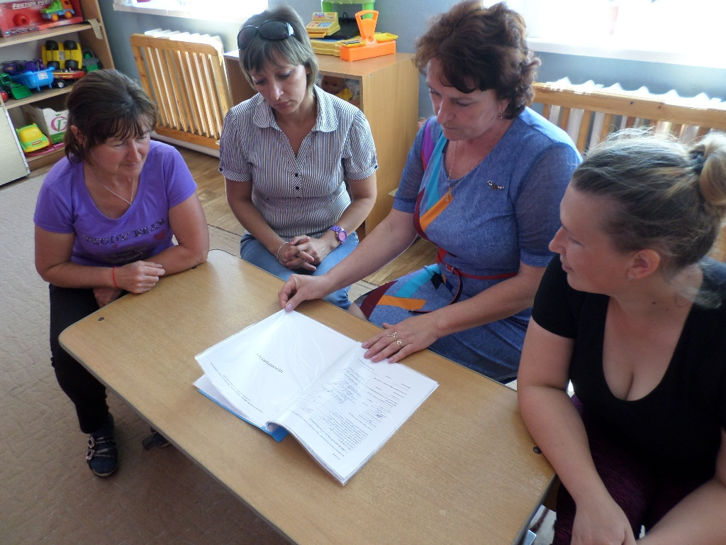

Рисование «Сигналы светофора».
Цель : Закрепить цвета светофора.
27.05.-5 детей.
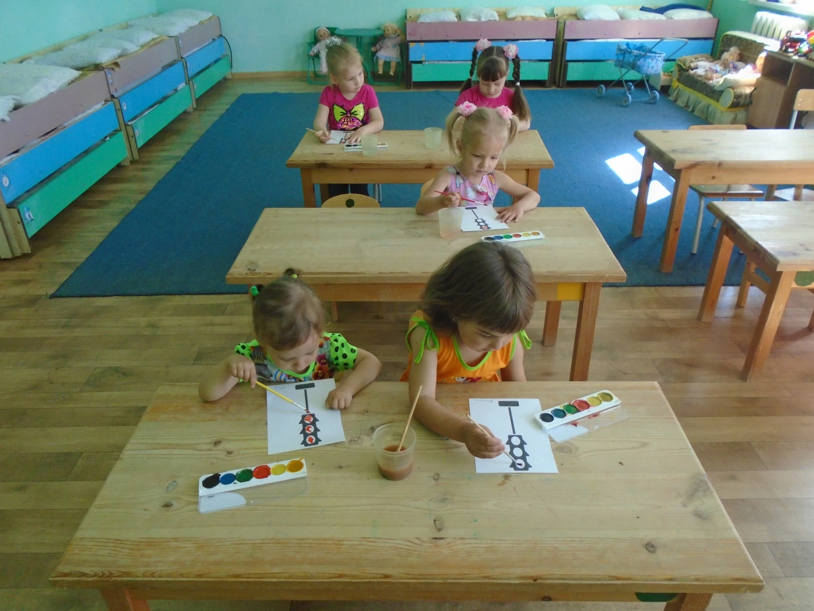
2.Экскурсия по улицам станицы.
Цель : Знакомство детей с дорожными знаками.
28.05.—14 детей

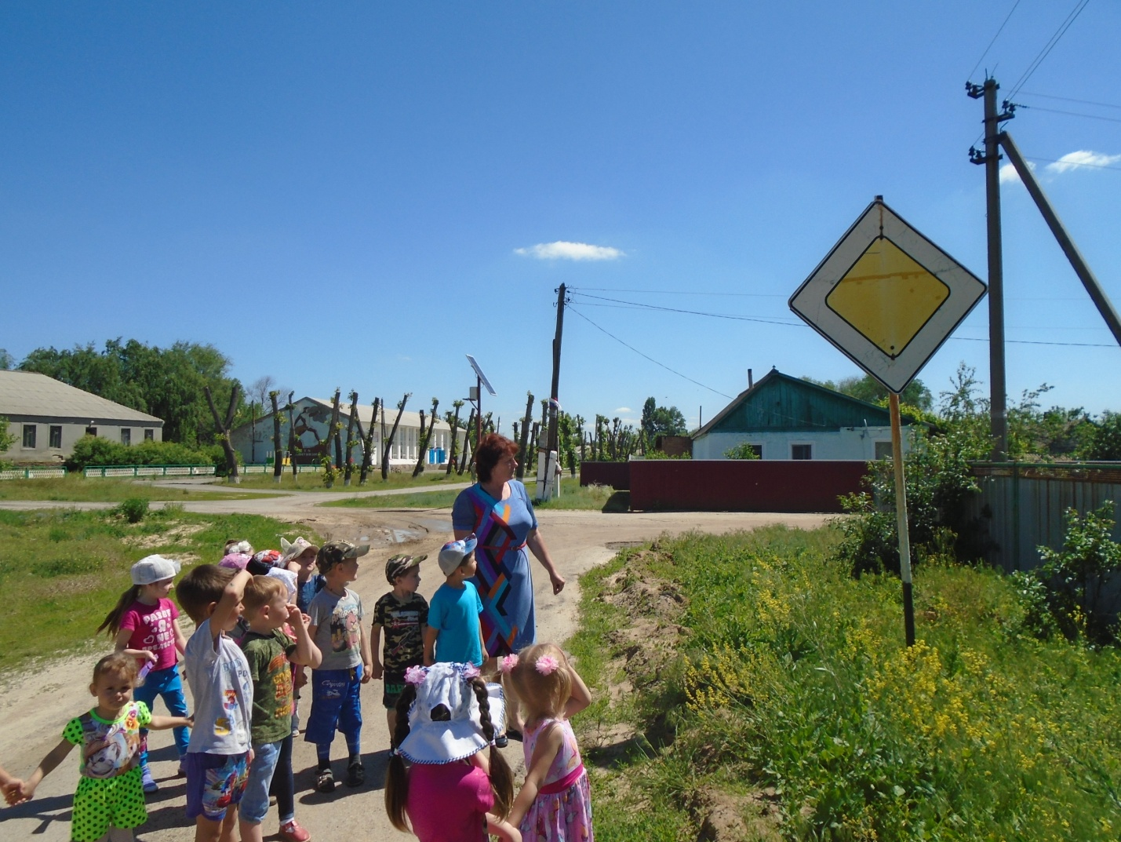
3.Дидактическая игра «Назови знак»
Цель : Закрепить знания детей о дорожных знаках.
28.05 -14 детей
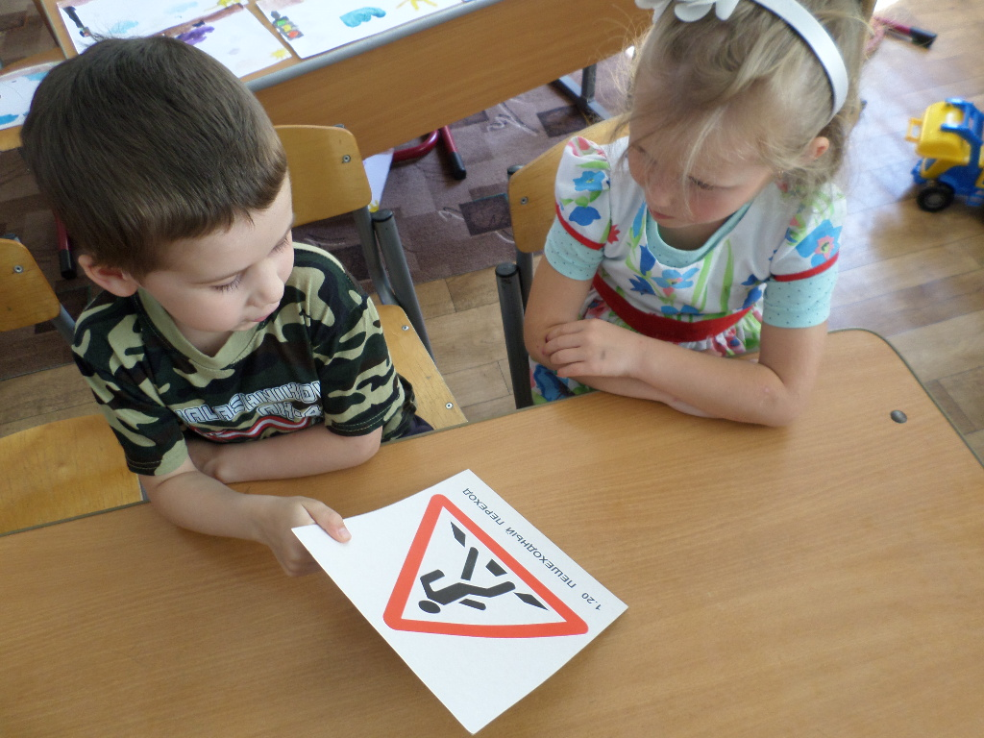
4. Акция «Помни водитель, что ты тоже родитель»
29.05. 12 детей
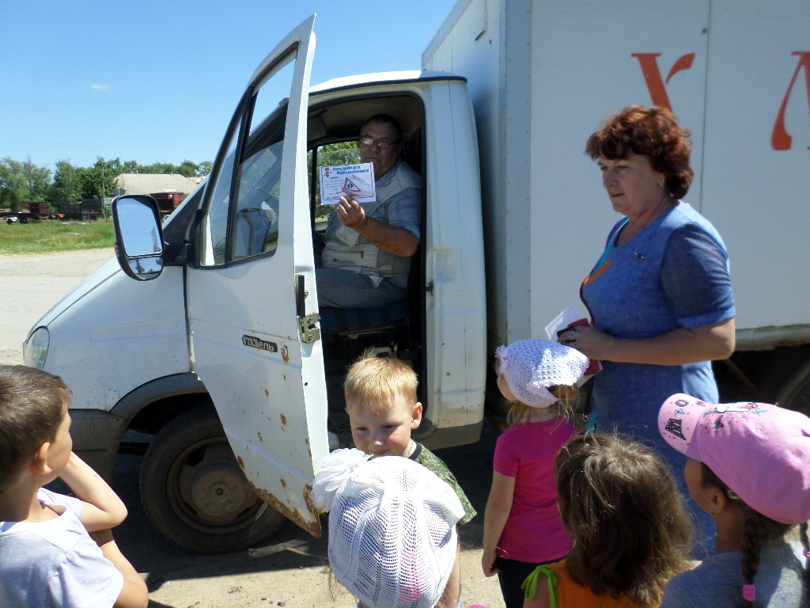

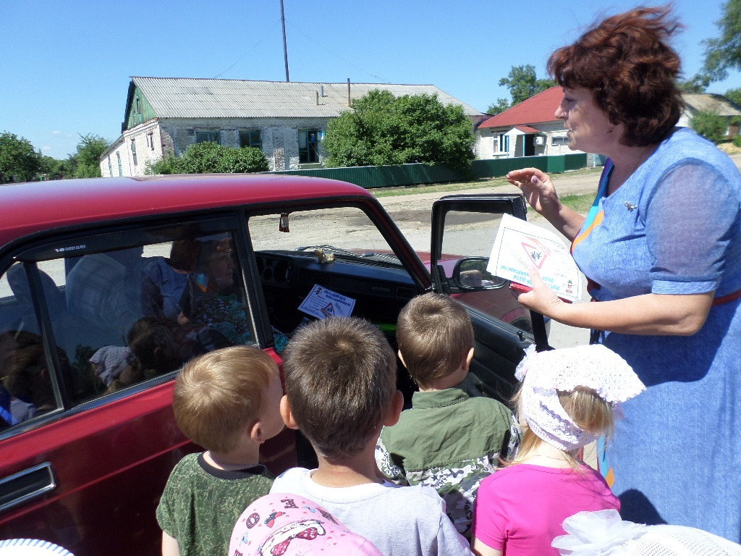

5. Конструирование «Грузовой транспорт»
Цель: Учить детей конструировать грузовые автомобили.
30.05 -13 детей
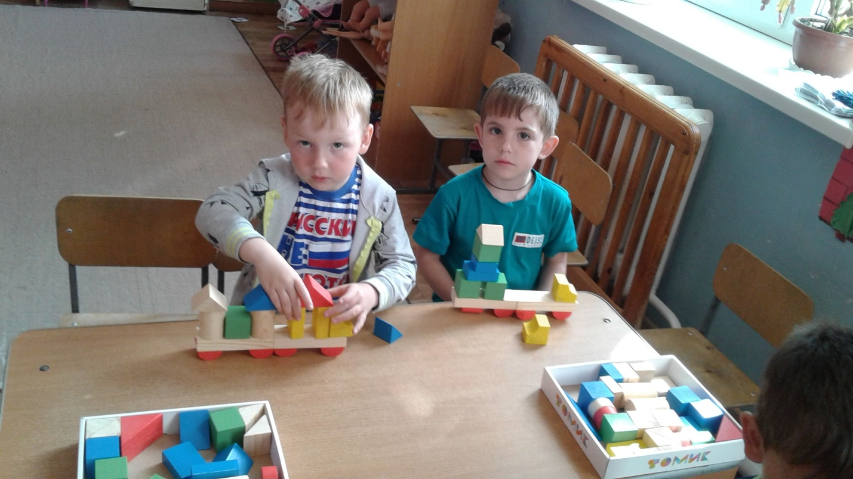

6. Рисование «Улицы города».
31.05 -13 детей.
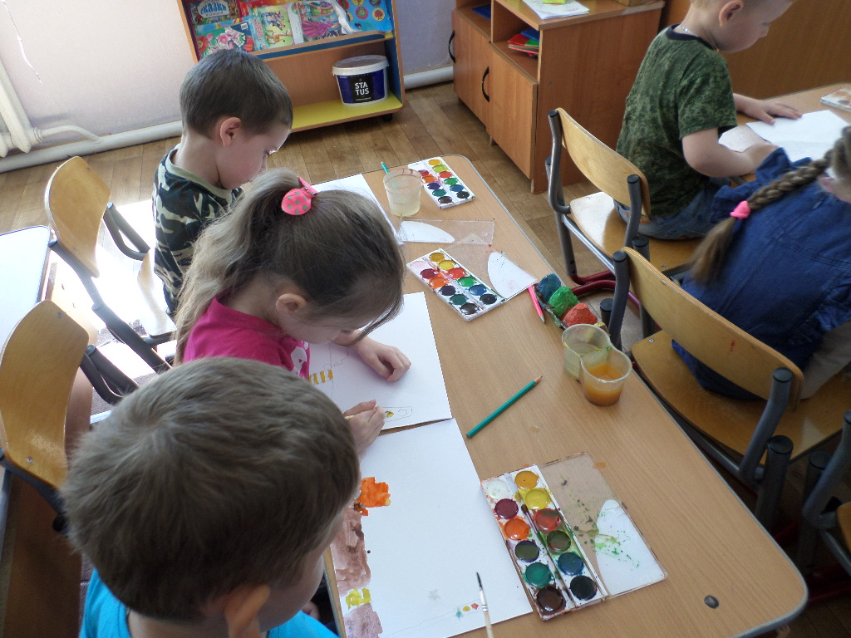
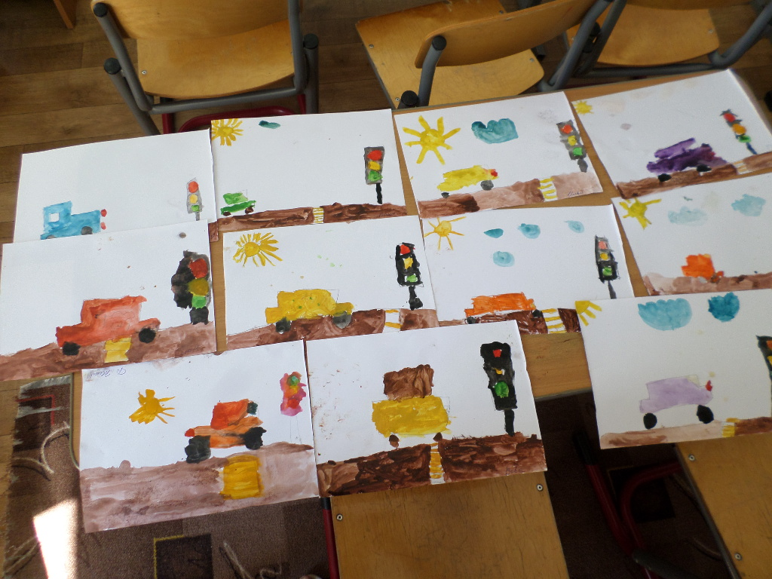
7. Акция « Автокресло детям».
Цель :Просвещать родителей о необходимости иметь кресло в автомобиле.
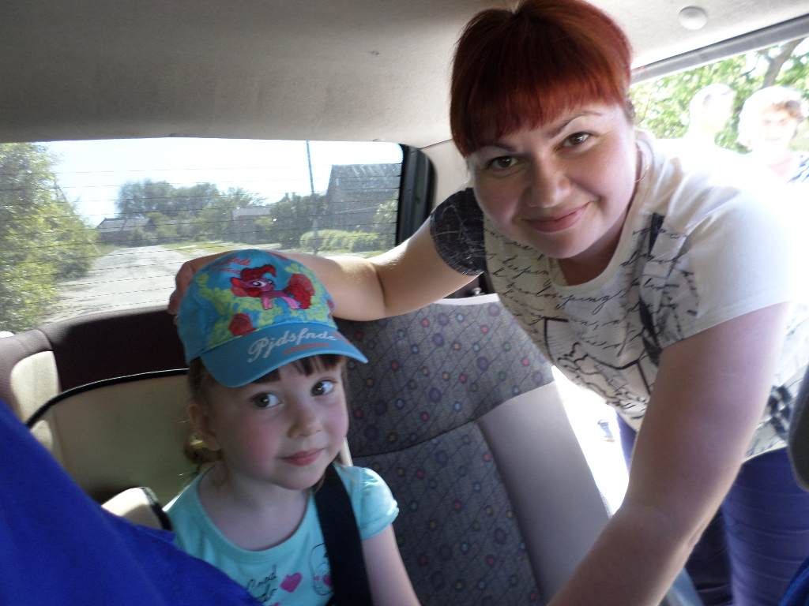
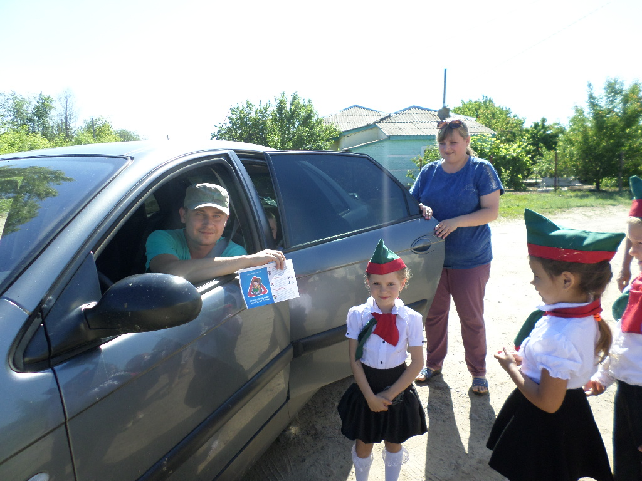
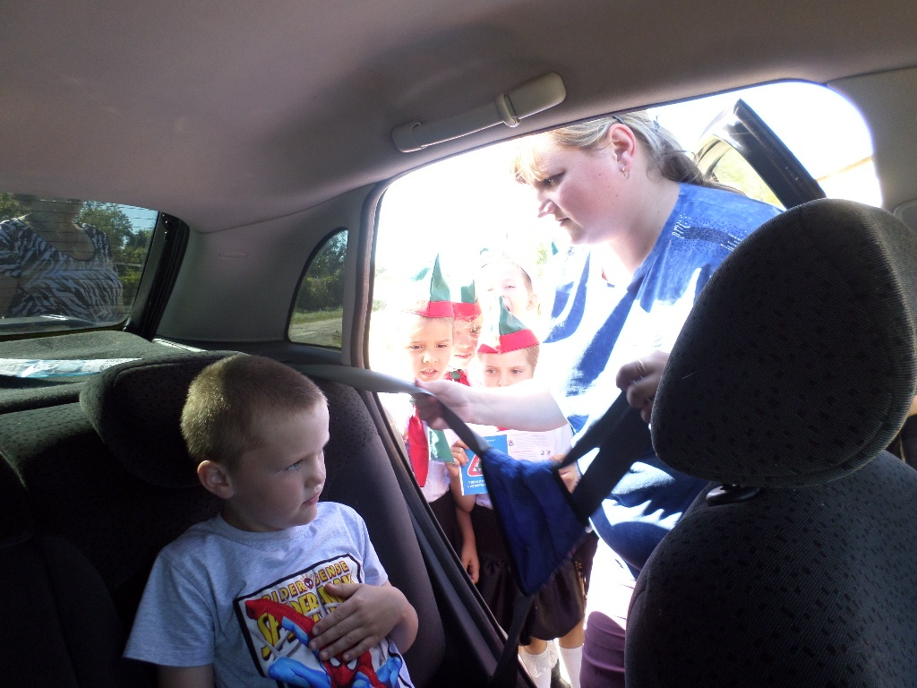
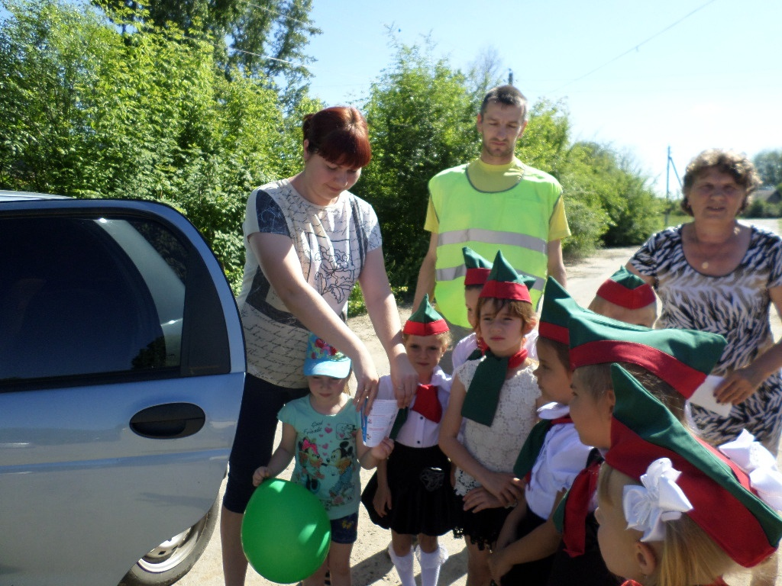
8. Праздник «Красный ,жёлтый, зелёный».
Цель : закрепить знание сигналов светофора и их значений.
3.06 -17 детей.
